Notice de démontage
Afin de supprimer la batterie du robot Quincy et de l’alimenter via une alimentation continue stabilisée en 3.7V, veuillez suivre les étapes suivantes :
- Démontage des vis à l’arrière du robot :

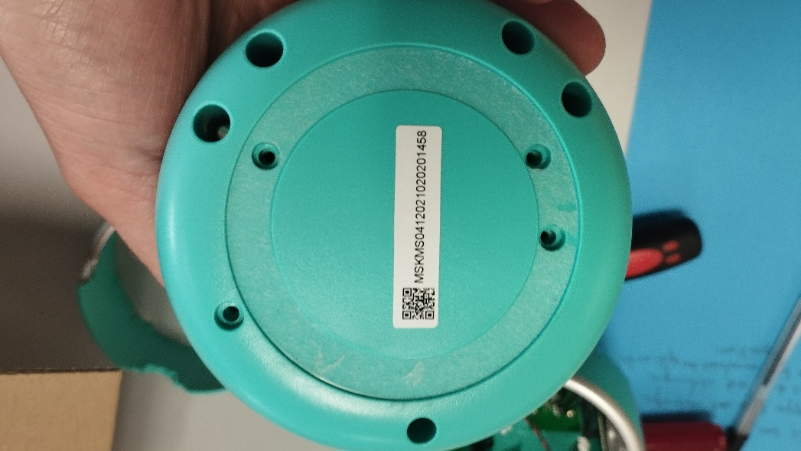
- Décâbler les nappes (x3) de la carte électronique et retirer le chapeau du robot
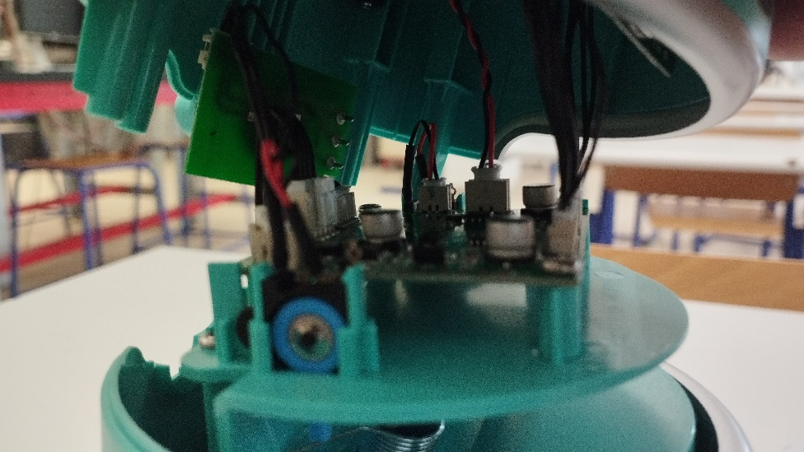
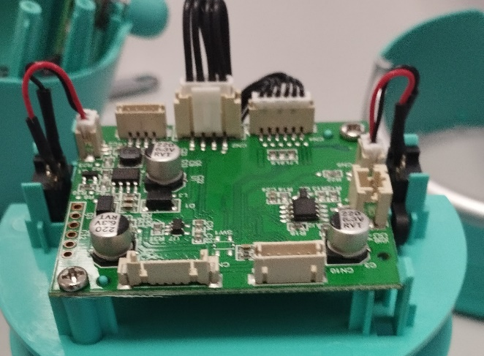
- Retirer la bague cylindre vers le haut afin d’accéder à la batterie
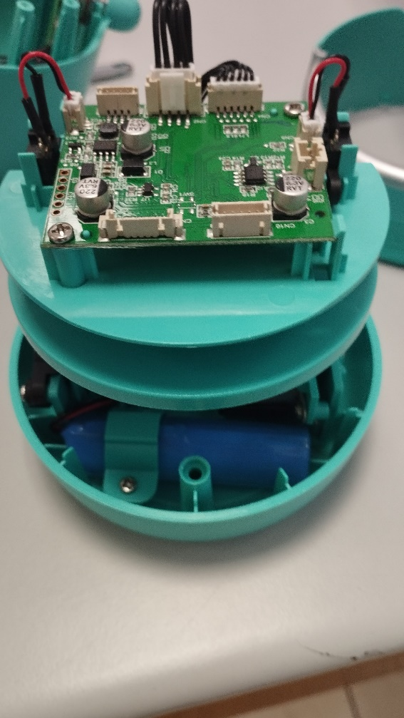
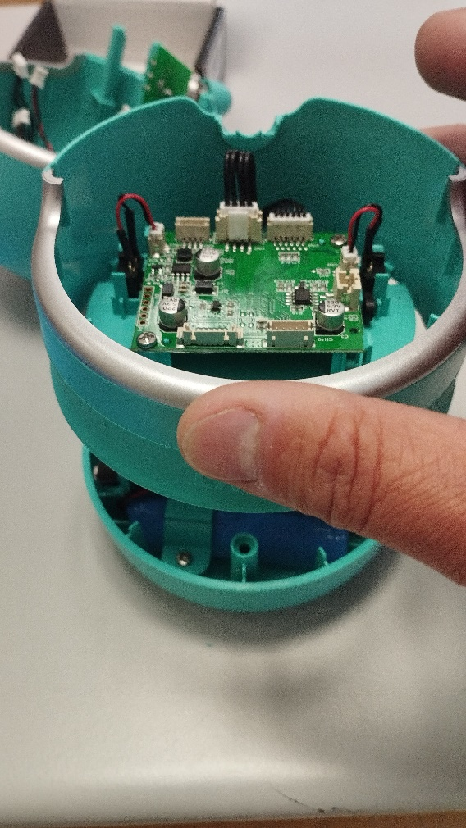

- Dévisser la batterie couper les fils un après l’autre, percer la face avant au diamètre des fiches bananes (2mm) https://fr.rs-online.com/web/p/fiches-bananes/2622006?gb=s
- Souder les deux fils du robots sur les fiches bananes (faire une rallonge si nécessaire) et remonter le robot.
